Ум ребенка находится на кончиках его пальцев.

Известный педагог В.А. Сухомлинский сказал: "Ум ребенка находится на кончиках его пальцев, "Рука – это инструмент всех инструментов", заключал еще Аристотель. "Рука – это своего рода внешний мозг", - писал Кант.
Эти выводы не случайны. Действительно, рука имеет большое "представительство" в коре головного мозга, поэтому пальчиковая гимнастика имеет большое значение для развития ребенка. Одним из самых распространенных видов пальчиковой гимнастики являются пальчиковые игры.

Дети в возрасте 2 - 3 лет выполняют:
- энергичные движения кистями рук (месим тесто, забиваем гвоздик).
Например, упражнение"Капустка".
Мы капусту рубим-рубим,
Мы морковку трем-трем,
Мы капусту солим-солим,
Мы капусту жмем-жмем.
- простые фигуры из пальчиков одной руки.
"Зайка"
Ушки длинные у зайки, из кустов они торчат.
Он и прыгает и скачет, веселит своих зайчат.
После самостоятельного выполнения фигур, можно разыграть сценки или небольшие сказки, распределив роли между педагогом и детьми (например, встреча ёжика и зайчика в лесу).
- составление простых фигур из пальцев и ладоней (колечко, ковшик);
- игры с участием двух рук (домик, ворота, замок, очки, цепочка).
"Замок"
На двери висит замок. (соединить пальцы обеих рук в замок)
Кто его открыть бы мог? (пальцы сцеплены в замок, руки тянутся в разные стороны)
Постучали, (не расцепляя пальцы, постучать ладонями друг о друга)
Покрутили, (покрутить сцепленные руки в запястьях)
Потянули (пальцы сцеплены в замок, руки тянутся в разные стороны)
И открыли. (расцепить пальцы)
"Шарик"
Надуваем быстро шарик.
Он становится большой.
Вдруг шар лопнул, воздух вышел –
Стал он тонкий и худой.
(Все пальчики обеих рук в "щепотке"" и соприкасаются кончиками. В этом положении дуем на них, при этом пальчики принимают форму шара.(Воздух "выходит", и пальчики принимают исходное положение.)

Дети 3 – 4 лет.
- Игры с участием двух рук, но при этом у каждой руки свое движение.
"Кошка".
А у кошки ушки на макушке,
Чтобы лучше слышать
Мышь в ее норушке.
- выполняется фигура животного (сначала одной рукой, а затем другой, потом двумя руками вместе).
- разучивается вторая фигура по этому же принципу.
"Мышка"
Серенькая шкурка,
Маленькие глазки,
Ушки на макушке.
Скажем мышке: "Здравствуй!".
- дети выполняют одной рукой первую фигуру, другой – вторую, положение рук меняется.
- Освоив свободное выполнение фигур, усложняются упражнения: разыгрываются небольшие сценки, пересказываются короткие рассказы с сопровождением построения фигур из кисти и пальцев рук.

- Сгибание и разгибание пальцев правой (левой) руки поочередно.
"Пальчики"
Этот пальчик самый толстый, самый сильный и большой!
Этот пальчик для того чтоб показывать его!
Этот пальчик самый длинный и стоит он в середине!
Этот пальчик безымянный, он избалованный самый!
А мизинчик хоть и мал, зато ловок и удал!

Дети с 4 до 5 лет:
- выполняют разные фигуры и движения правой и левой рукой;
- сжимают и разжимают пальцы обеих рук вместе и поочередно;
- составляют фигуру из обеих рук, совмещая пальцы.

"Краб"
Ползет наоборот, задом наперед,
Все под водой хватает клешней.
Краб ползет по дну, выставив свою клешню.
Ладони вниз, пальцы перекрещены и опущены вниз. Большие пальцы к себе. Передвигаем на пальчиках ладони сначала в одну сторону, затем в другую.
Четырехлетние дошкольники могут играть в игры, используя несколько событий, сменяющих друг друга.

"Зайчик и кочан капусты"
Встал зайчишка рано, вышел на поляну.
Кончики пальцев одной руки образуют мордочку, а выпрямленные указательный и средний пальцы – уши.
По опушке к лесу шел и большой кочан нашел.
"Идем" пальцами по столу. Показываем кулак другой рукой.
Стал зайчишка с хрустом грызть кочан капусты: хруст-хруст, хруст-хруст.
"Заяц" грызет кулак и причмокивает.
Съел, свалился под куст и уснул. Проснулся…Сладко потянулся,
С усилием растопыриваем все пальцы.
А домой добрался – долго отдувался!
Показываем, как заяц движется по столу.

Дети 5 - 7 лет
- Рассказывают руками стихи, потешки с частой сменой фигур.
- Составляют из пальцев фигурки животных с использованием дополнительных материалов (шарик, платочек, карандаш).
- Совмещают пальцы одной руки поочередно (1-2, 1-3, 1-4, 1-5). Затем другой рукой и обеими руками параллельно.
При выполнении упражнений обращается внимание на качество составления фигуры, координированность движений отдельных пальцев и всей кисти, умение удержать предмет.
Упражнения можно подбирать с учетом тематического единства. Например,
тема "Грибы".
Этот пальчик
Этот пальчик в лес пошел,
Этот пальчик гриб нашел,
Этот пальчик чистить стал, этот пальчик жарить стал,
Этот пальчик все доел,
Оттого и похудел.
Методические указания .Загибать поочередно пальцы, начиная с мизинца.
"За грибами"
Солнце утром встало рано, всех детишек приласкало. (Ладони скрестить, пальцы широко раздвинуть – солнышко.)
За грибами мы пошли. ( пальцы идут по столу, коленям)
Три лукошка принесли. (показать три пальца).

Игры с пальчиками развивают не только ловкость и точность рук, но и мозг ребенка, стимулируют творческие способности, фантазию и речь. Целью занятий по развитию ловкости и точности пальцев рук является развитие взаимосвязи между полушариями головного мозга и синхронизация их работы. В правом полушарии мозга возникают образы предметов и явлений, а в левом они вербализируются, т.е. находят словесное выражение. А происходит этот процесс благодаря "мостику" между правым и левым полушариями. Чем крепче этот мостик, считают ученые, тем быстрее и чаще по нему идут нервные импульсы, активнее мыслительные процессы, точнее внимание, выше способности.
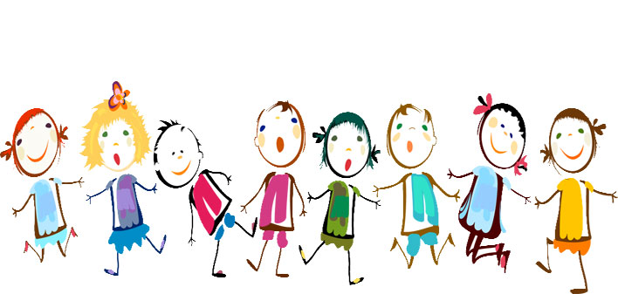

Э.А. Малинина, старший воспитатель ДОУ

